Orde van dienst 7 juli 2024

Welkom
Aansteken van de kaarsen
Orgelspel Valet will ich dir geben (J.E. Rembt)
Stilte
Aanvangslied (staande) Geroepen om te zingen 18 : 1 (melodie: lied 675)
Bijeengeroepen uit onze huizen,
elk met zijn eigen levenslied,
zijn wij gekomen om weer te dromen
van wat God in ons mensen ziet.
Wij willen zingen van alle dingen,
roepen uit donker, roepen om leven,
roepen om licht om Gods woorden te zien.
God zal ons horen, Hij schenkt het leven.
Hij zal ons vragen antwoord te geven,
samen te leven in zijn gloria.

Groet
Voorganger: Gegroet jij, die gekend bent en geschreven staat met je eigen naam in de palm van Gods hand.
Allen: Gegroet!

Bemoediging en drempelgebed
Voorganger: Onze hulp is in de naam van de Heer die hemel en aarde gemaakt heeft.
Allen: Die Heer is onze helper, nooit laat Hij ons los! Zijn oog rust op ons.
Voorganger: …. door Jezus Christus, onze Heer.
Allen: Amen.

Lied Lied 218 : 1, 2 en 3

Inleiding
Kyrie en gloria Lied 299-j
(De kinderen kunnen naar de kinderdienst)
Gebed bij de opening van het Woord
door Jelte
Schriftlezingen Psalm 32 : 8 t/m 11
Lucas 13 : 11 t/m 13
Lied Gezang 487 Gezang 487 : 1 (Liedboek voor de kerken 1973)

De Heer heeft mij gezien en onverwacht
ben ik opnieuw geboren en getogen.
Hij heeft mijn licht ontstoken in de nacht,
gaf mij een levend hart en nieuwe ogen.
Zo komt Hij steeds met stille overmacht
en zo neemt Hij voor lief mijn onvermogen.

Overdenking

Lied Zingenderwijs 166 : 3 en 4 (mel. Lied 90a)
U bent van voor, U bent van na,
U reikt ons tekens aan.
Zo kunnen wij met U op weg,
U bent met ons begaan.

Gezelschap voor een lange tocht,
een stem vanuit het niet,
een warm gebaar voor onderweg
een oog dat naar ons ziet.
De Overstap
Inleiding op de overstap
De doopkaarsen worden aangestoken
Lied Er zijn al zo’n twaalf jaar verlopen (melodie: Verbonden met vader en moeder)
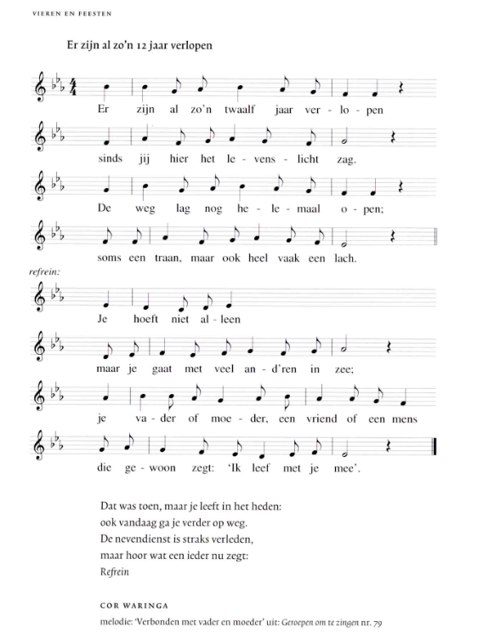
Voor onderweg
door Tineke
Lied Toekomst vol van hoop (Sela)
In de nacht van strijd en zorgen, kijken wij naar U omhoog
Biddend om een nieuwe morgen, om een toekomst vol van hoop
Ook al zijn er duizend vragen, al begrijpen wij U niet
U blijft ons met liefde dragen, U die alles overziet
Refrein:
U geeft een toekomst vol van hoop
Dat heeft U aan ons beloofd
Niemand anders U alleen
Leidt ons door dit leven heen
U heeft ons geluk voor ogen Jezus heeft het ons gebracht
Mens als wij voor ons gebroken in de allerzwartste nacht
Refrein
U bent God de Allerhoogste God van onbegrensde macht
Wij geloven en wij hopen op het einde van de nacht
Refrein
Zegening
Lied (staande) Lied 794 : 1
Ontvangst tienerdienst
door Corinne en tieners
Bediening

Presentatie
Onderwijzing

Gelofte
Gebed
Handoplegging
Lied (staande) Lied 363
Aanvaarding

Lied Lied 672 : 4

We geven om elkaar

Gebeden (dankgebed, voorbeden, stil gebed, ‘Onze Vader’)
Diakonale mededelingen / Inzameling

We gaan... en God gaat met ons mee
Slotlied Lied 416 : 1, 2 en 4

Wegzending en Zegen
Allen: Amen

Orgelspel Moderato No. 2 (J.C.H. Rinck)

